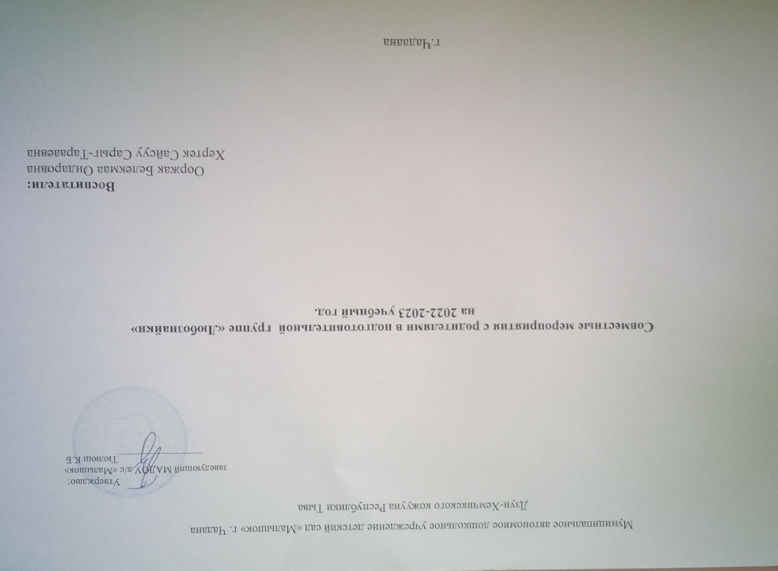

МАДОУ д/с «Малышок»
Принята на заседании Утверждаю:
Педсовета заведующая МАДОУ «Малышок»
«___»__________2022г.
Протокол №_________ __________________Тюлюш К.Б

Муниципальное автономное дошкольное учреждение детского сада «Малышок» г. Чадана Дзун-Хемчикского
кожууна Республики Тыва

Совместные мероприятия с родителями подготовительной группы
МАДОУ д/с «Малышок» на 2022-2023 учебный год.

Воспитатели:
ОоржакБелекмааОндаровна
ХертекСайсууСарыг-Тарааевна

г.Чадан
Совместные мероприятия с родителями подготовительнойгруппы «Любознайки»
МАДОУ д/с «Малышок» на 2022-2023 учебный год.

№ | Тематика мероприятия | Дата проведения | Ответственные | Примечание
1 | Фотовернисаж «Вот и лето прошло!» | Сентябрь 2022г | Родители, дети
2 | Консультация для родителей «Правила дорожного движения» | Сентябрь 2022 | Воспитатель Ооржак Б.О.
3 | Организационное родительское собрание «Что должен знать ребенок 6-7 лет». Анкетирование «Правила и безопасность дорожного движения» | Сентябрь 2022г | Воспитатели группы, старший воспитатель
4 | Консультация для родителей «Профилактика гриппа у детей» | Октябрь 2022г | Воспитатель Хертек С.С-Т.
6 | Беседы с родителями на тему: «Что ВЫ знаете о своём ребёнке?» | Октябрь 2022г | Воспитатель Ооржак Б.О.
7 | Праздник осени. Организация конкурса поделок из природного материала «Дары осени» | Октябрь 2022г | Дети и родители
8 | Беседа «4 ноября День народного единства» | Ноябрь 2022г | Воспитатель Хертек С.С-Т.
9 | Консультация для родителей «Создание благоприятной семейной атмосферы» | Ноябрь 2022г | Воспитатель Ооржак Б.О.
10 | Памятка для родителей на тему: «Правила речевого дыхания» | Ноябрь 2022г | Воспитатель Хертек С.С-Т.
11 | Родительское собрание на тему: «Особенности развития ребенка 6-7 лет» | Декабрь 2022г | Воспитатели группы
12 | Анкетирование на тему: «О здоровом образе жизни» | Декабрь 2022г | Воспитатель Ооржак Б.О.
13 | Консультация «Наступили холода» - грипп, мерыпрофилактики. | Декабрь 2022г | Воспитатель Хертек С.С-Т.
14 | Конкурс для родителей по теме: «Новогодняя игрушка» | Декабрь 2022г | Воспитатели, родители.
15 | Консультация для родителей на тему: «Солнце, воздух и вода, наши верные друзья!» | Январь 2023г | Мед.сестра д/c
16 | Консультация на тему: «Мультфильмы – вред и польза » | Февраль 2023 | Воспитатель Ооржак Б.О.
17 | Родительское собрание на тему: «Тыва аажы-чангауругларныканчаарооредирил?» | Февраль 2023г | Воспитатели группы
18 | Консультация для родителей на тему: «Дыхательная гимнастика для детей дошкольного возраста» | Март 2023г | Воспитатель Хертек С.С-Т.
19 | Памятка для родителей на тему: «Преодоление трудностей в произношении слов» | Март 2023г | Воспитатель Ооржак Б.О.
22 | Консультация для родителей: «Прививка – это серьезно!» | Март 2023г | Мед.сестра д/с
23 | Памятка для родителей на тему: «Методика работы с предложениями» | Апрель 2023г | Воспитатель Ооржак Б.О.
24 | Эстафета на тему: «Мама, папа, я – спортивная семья» | Апрель 2023г | Физ. Инструктор
25 | Консультация для родителей на тему: «Какие игрушки необходимы детям?» | Апрель 2023г | Воспитатель Хертек С.С-Т.
26 | Итоговое родительское собрание на тему: «Какой он – мой ребенок?» | Май 2023г | Воспитатели группы, ст. воспитатель, муз. рук., физ. инстр., медсестра д/c
27 | Беседа с родителями об организации летнего оздоровительного отдыха | Май 2023 | Воспитатели

